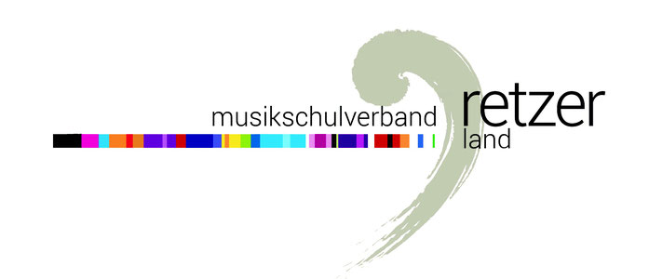
Adventkonzert des Kinder- und Jugendchores
Samstag, 2. Dezember 2017 – 15 Uhr Hardegg

Kinderchor:
*) Fröhliche Weihnacht (R. Zuckowski)
*) Ihr Kinderlein kommet
*) Schniwi, schnawi, schneibn
Steirische Harmonika: Fabian Schieder
*) Jingle Bells

Chorleitung: MMag. Karoline Schöbinger
Jugendchor:
*) Joyfully sing (Linda R. Spevacek)
*) Leise rieselt der Schnee
*) Hebe deine Augen auf (F.Mendels.-Bartholdy)
*) Maria durch ein Dornwald ging (Arr. D. Muck)
*) S’Liacht is do (P. Cerny)
*) Where are you Christmas (Jennings, Horner)
*) Hark the herald angels sing (Arr. M. Brymer)

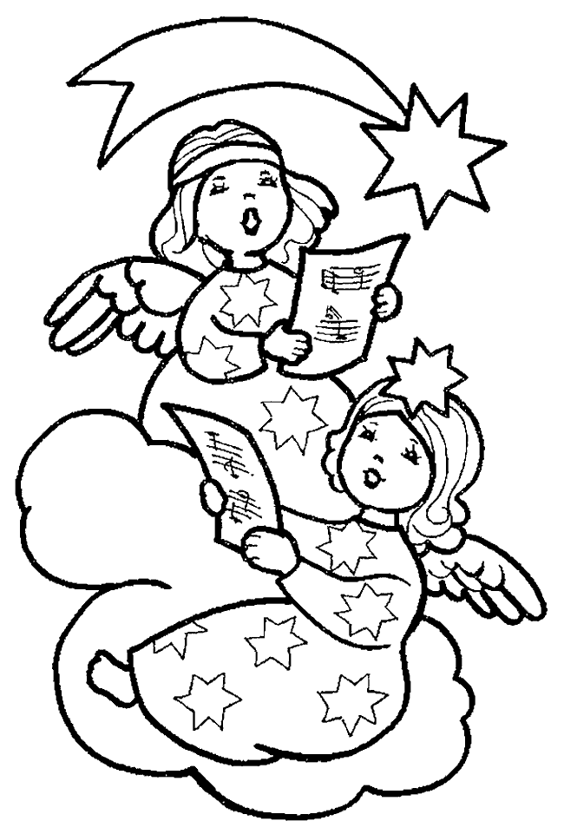
Kinderchor: Sajad Ahmadi, Larissa Bumba, Wassilissa Estermann, Yasmin Gerlach, Leonie Hannes, Xenia Hess, Felicitas Kleinrath, David Krapmayer, Ariane Lehninger, Valerie Mischling, Sara Muntean, Alyssa Polzer, Michelle Reigner, Frozan Rezai, Erfan Sarwari, Fabian Schieder, Lorena Schuster, Anna Sokolowski, Cordula Strebl, Tabea Teufelsbauer, Sophie Urban, Chiara Wally, Minna Wally, Lena Zehetbauer, Annika Zugsbratl
Jugendchor: Eva Ecker, Katharina Graf, Annie Gschwandtner, Viktoria Kronfuss, Rebecca Mödl, Madeleine Rieder, Birgit Trauner, Constanze Zach

